公益三下乡，开放伴你行（五）

黎明时分，天蒙蒙亮，公鸡刚刚打起了鸣，我们住宿的农户家已升起炊烟。而我们也明白今天就得离开这里，但愿我们的到来不要给他们带来负担。得知我们要走的时候，老奶奶流着泪问我们什么时候再回来，队员们也依依不舍，难说再见。吃完早饭，团队开始整理资料、收拾随身物品，准备出发。

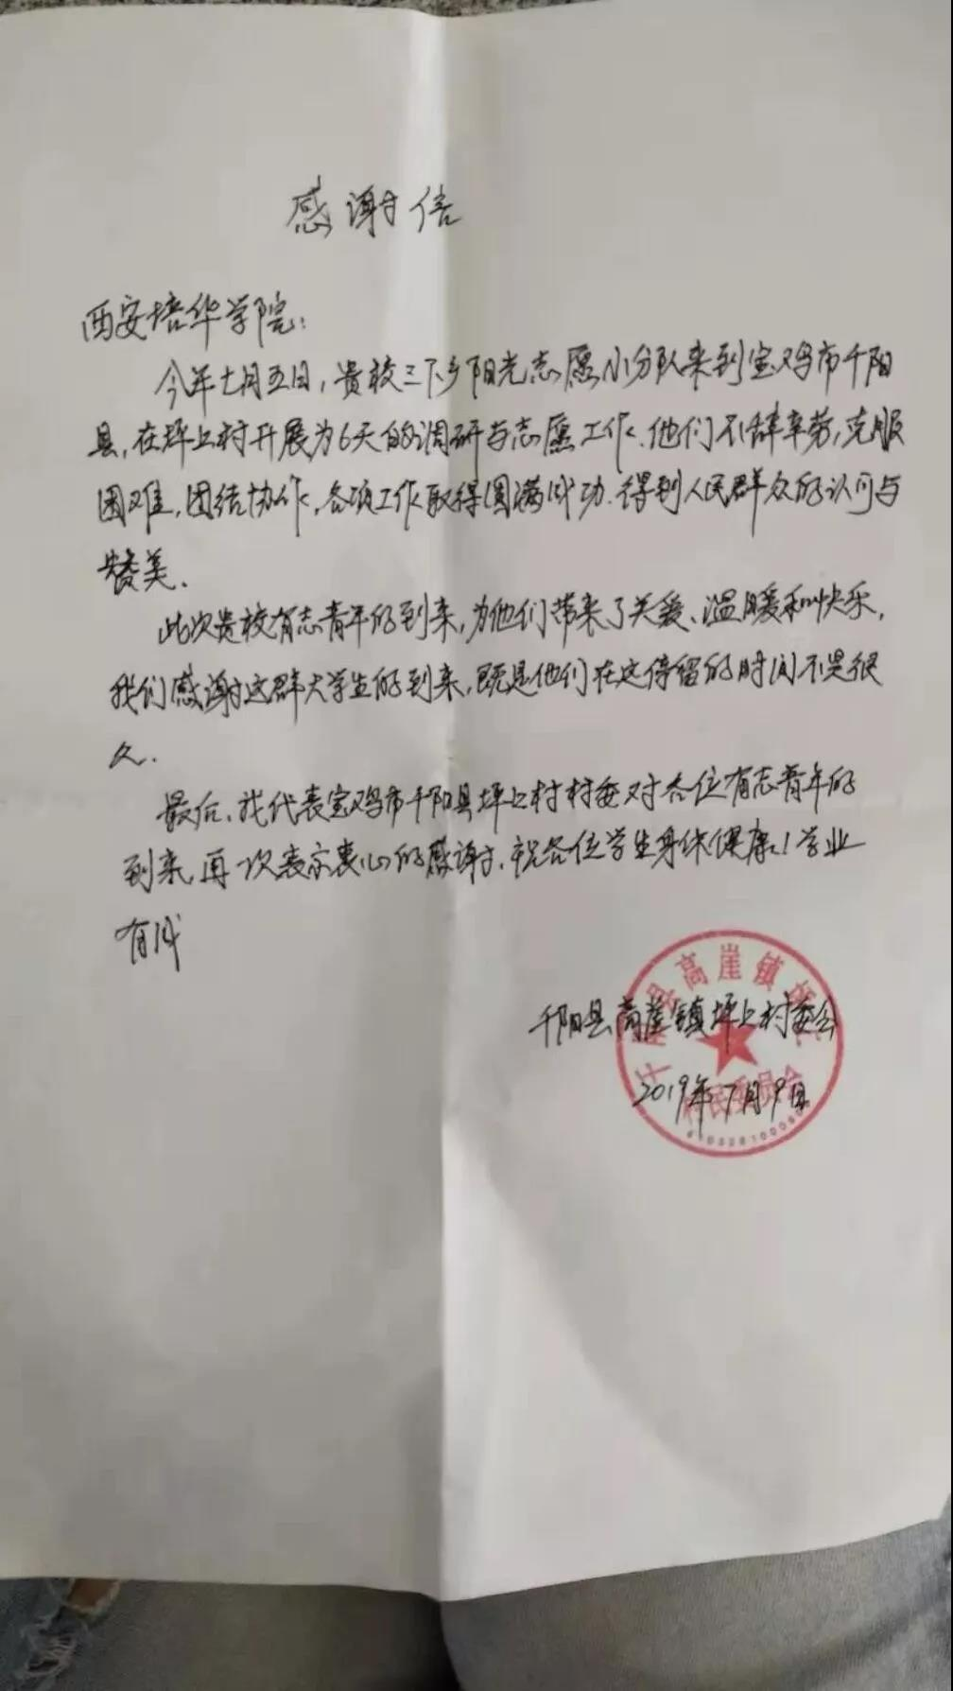

村民们对此次活动表示感谢，并且欢迎我们西安培华学院下次继续来到这里实践。村民们热情地送我们到汽车站，路上和我们分享了一些习近平主席以前在这里下乡的事迹，“现在的下乡已经轻松多了，当时都在高崖乡生产队干活，都是村长带着去咧”。这里的所有人每次一提到下乡，脸上都挂着光荣的笑容，因为习近平主席在我们这里下过乡。

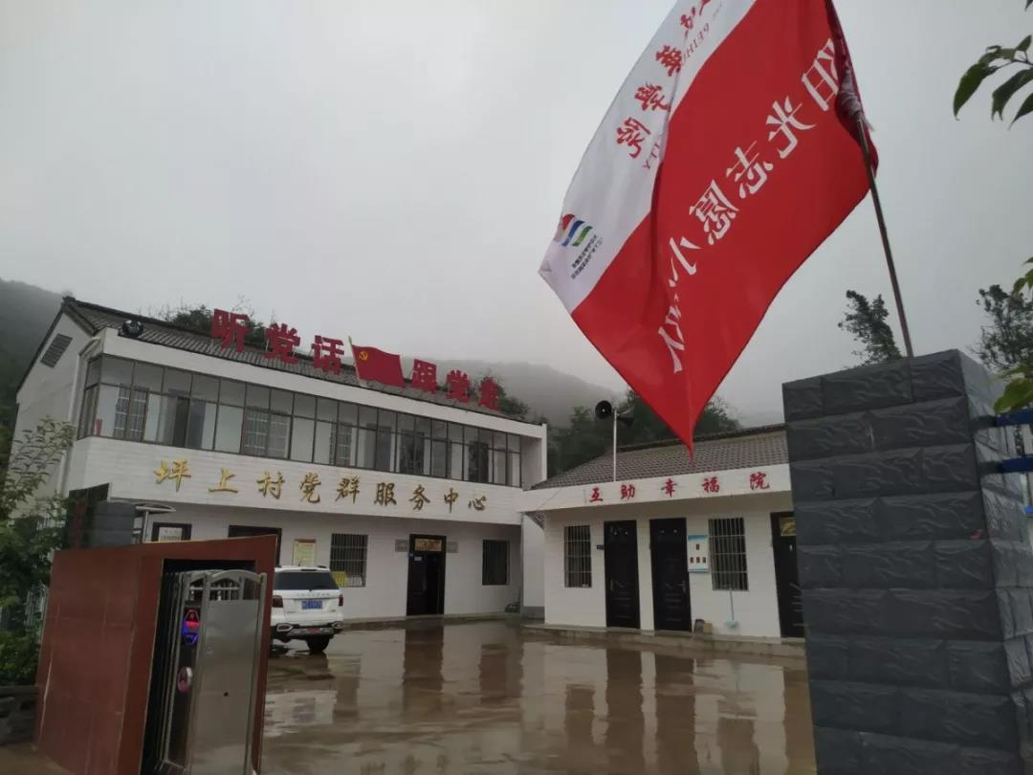

2019年7月9日下午6点左右，我们抵达西安火车站，并且平安回到家中，此次行动大家受益匪浅，同学们纷纷表示以后会继续用自己的热情和知识去回馈社会，支援乡村，成为新时代好少年。

